Педагогические кадры КГУ «Общеобразовательная школа села Кына отдела образования по Аккольскому району управления образования Акмолинской области»
на 2023 – 2024 учебный год

№ | Фото | Ф.И.О. | дата рождения | образование | специльность по диплому | преподаваемый предмет | Стаж | категория | нагрузка | График работы
1 | 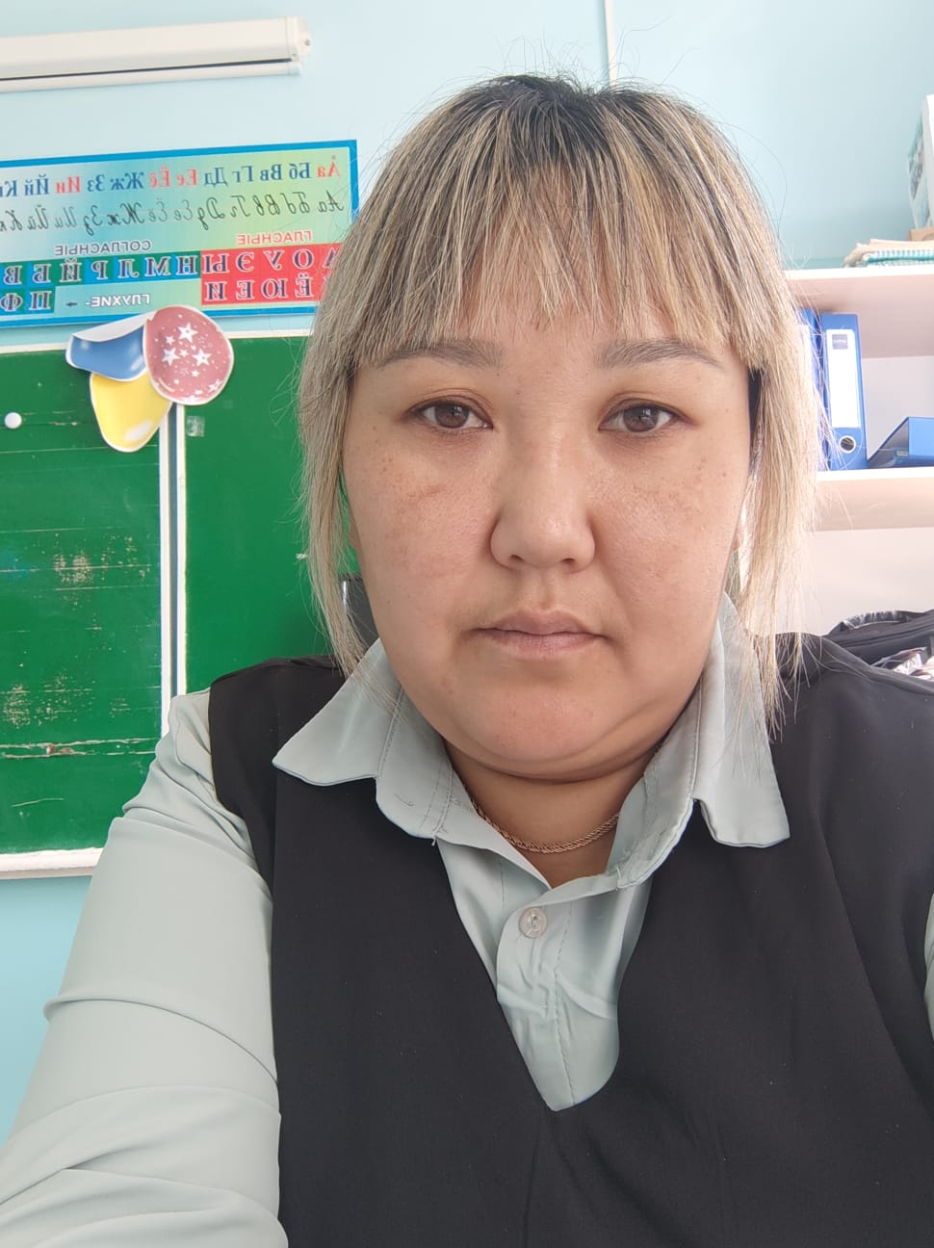 | Айтмагамбетова  Гаухартас  Сейтгалиевна | 03.11.1987 | Высше  КГУ им.А.Мырзахметова  Окончила 2018г.  ЖБ-Б №1381151 | Учитель  начальных  классов | Начальные  Классы | 16л0м5д | Педагог-  модератор | 22 часа | 8:30- 13:40
2 | 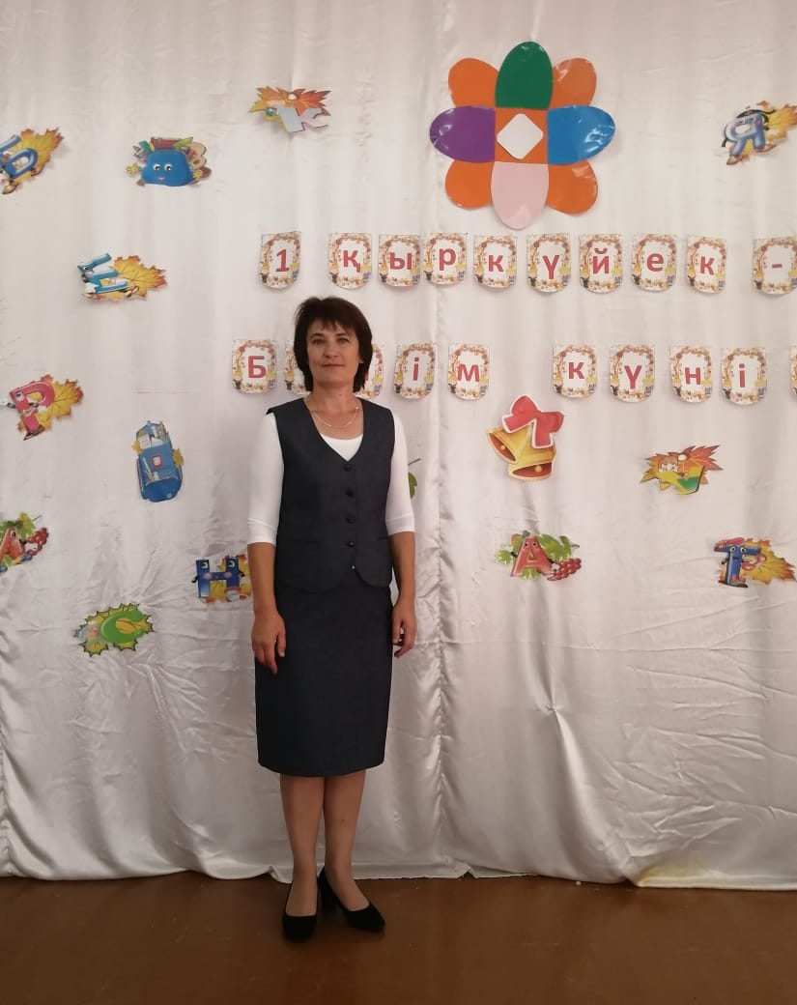 | Лауб Людмила  Николаевна | 27.05.1969 | Высшее  Академия «Кокше»  Окончила в 2016г  ЖБ-Б №0999610 | Учитель  физической  культуры | Физическая  культура | 32г06м5д | Педагог-  исследователь | 24 часа | 8:30- 18:00
3 | 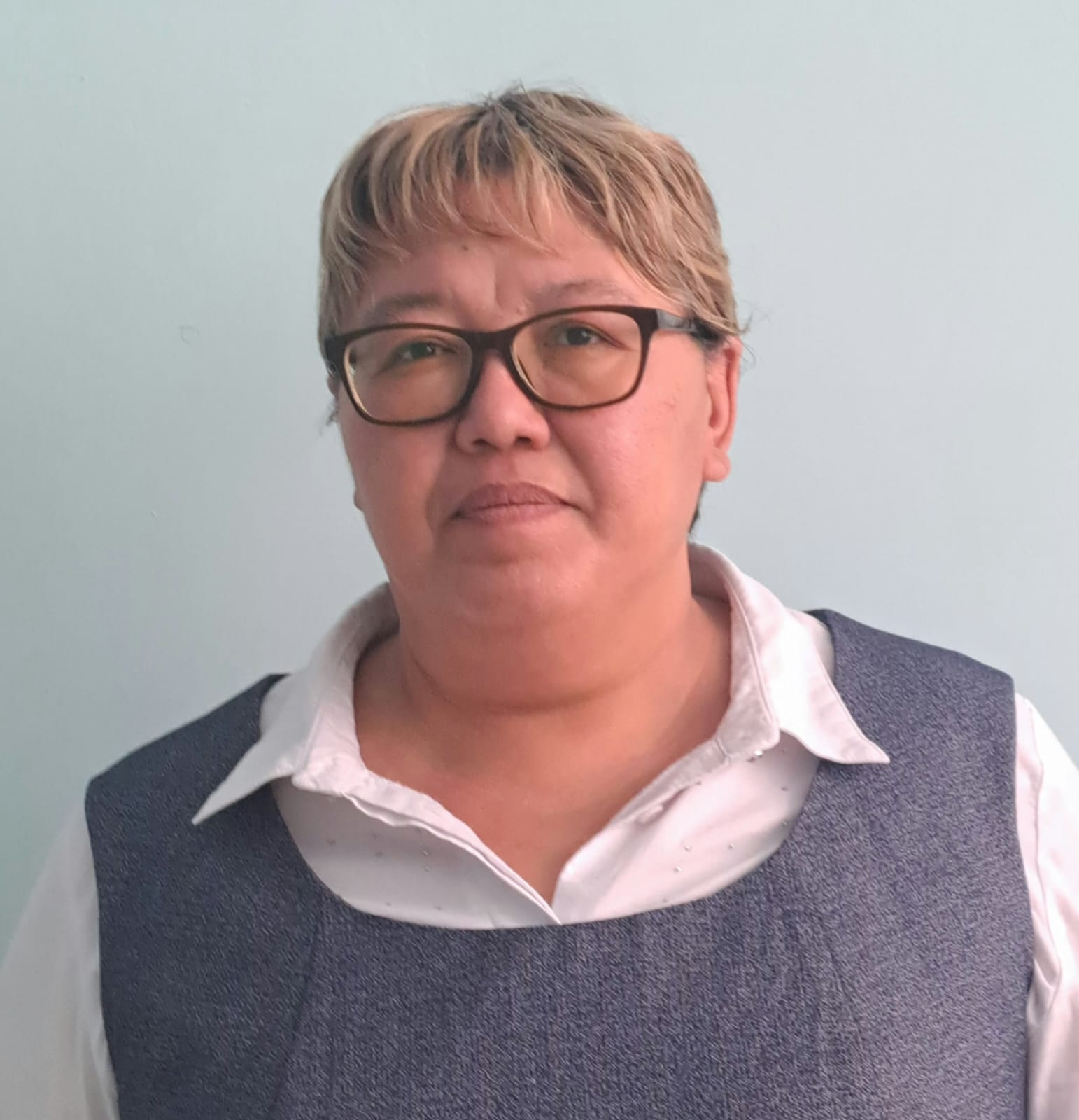 | Абдрахманова  Жанар Аманжоловна | 01.01.1982 | Высшее  Академия «Кокше»  ЖБ-Б №0149580  Сертификат  Казахстанский центр  Переподготовки и  Повышения квалификации  «учитель русского языка и литературы»  Окончила в 2019 год  №СО-030031 | Педагогика и  методика  начального  обучения | Русский язык  и литература | 21г0м6д | Педагог-  эксперт | 24 часа | 8:30-18:00
4 | 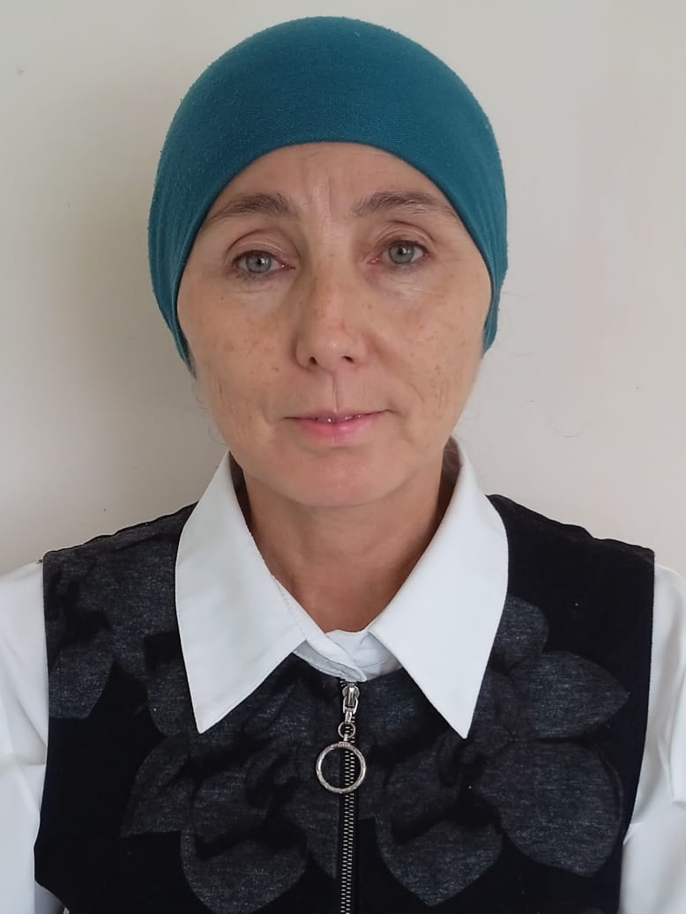 | Буркитбаева Марьям Рахимбековна | 17.11.1969 | Высшее, Евразийский  Национальный университет им.Гумилева  Окончила 2007г  АЖБ №0011937 | Казахский  язык и  литература | Казахский  язык и  литература | 3г2м1д | Педагог-  эксперт | 24 часа | 8:30-18:00
5 | 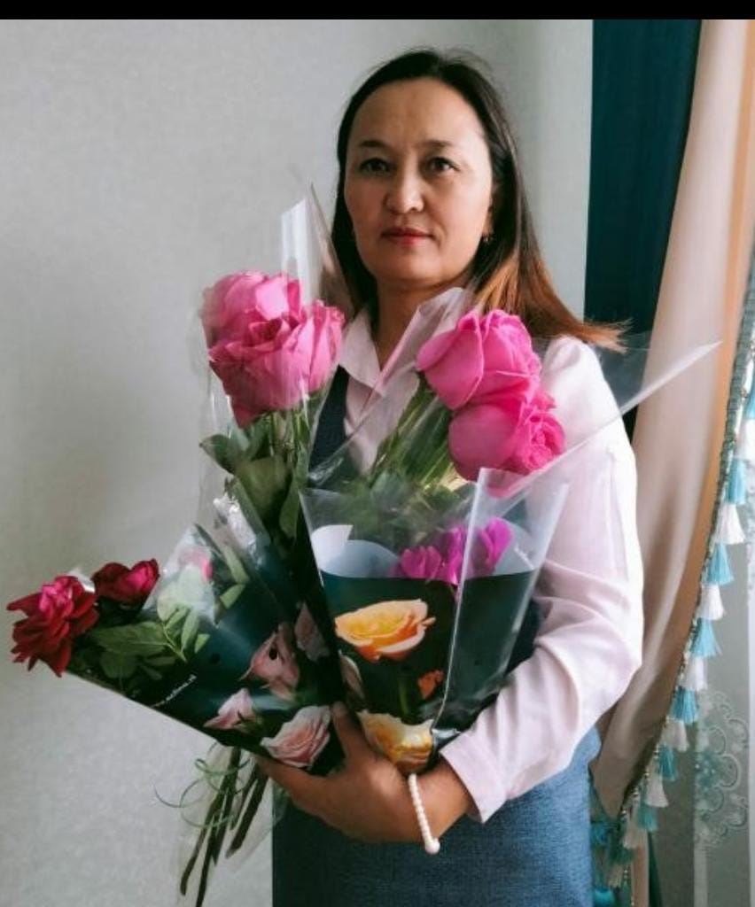 | Хинаят  Алтангуль | 16.05.1977 | Высшее, академия  «Кокше»  Окончила в 2011 г  ЖБ-Б №0149578 | Педагогика и  методика  начального  образования | Начальные  Классы  Музыка  География | 25л0м7д | Педагог  эксперт | 21 час | 13:40-18:50
6 | 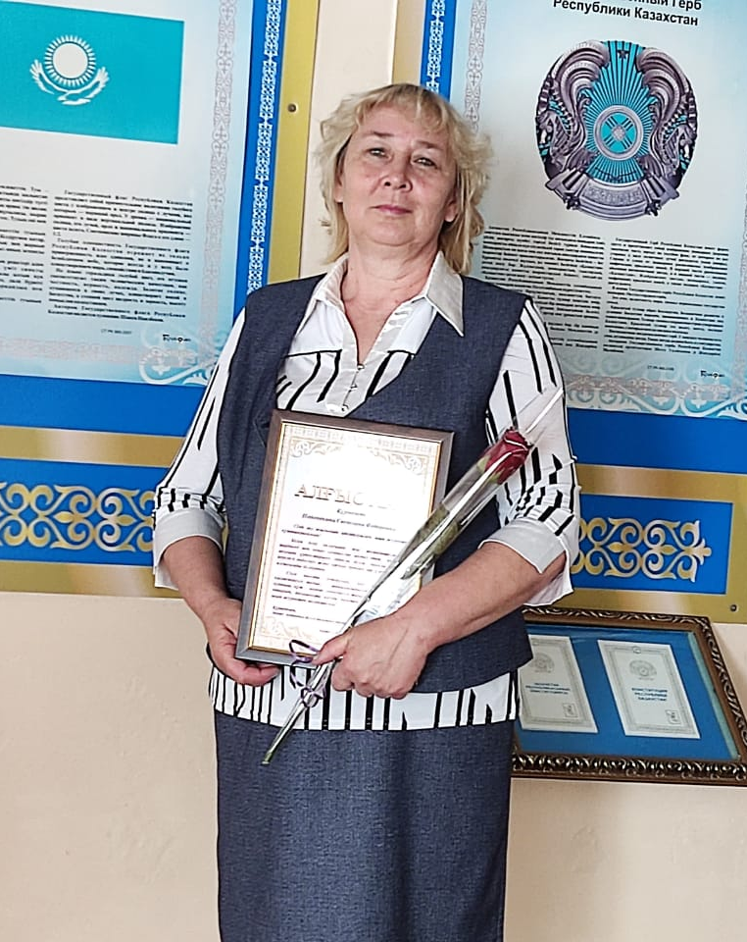 | Недопекина  Светлана  Федоровна | 19.12.1962 | Высшее, академия  «Кокше»  Окончила в 2014 г.  ЖБ-Б №0550843 | история | История | 19л11м20д | Педагог  эксперт | 24 часа | 8:30-18:00
7 |  | Дәулетбай Жібек  Арманқызы | 24.10.1997 | Высшее, Казахский  Нацинальный педагогический университет им.Абая  Окончила в 2019г.  ЖБ-Б №1403359  Магистр педагогических наук  07.06.2021г  MD №000115774536 | химия | Химия  Естествознание  Английский язык | 3г1м7д | Педагог  модератор | 16 часов | 8:30-18:00
8 | 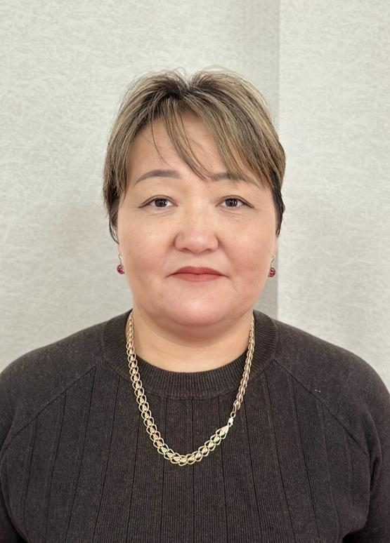 | Толганай Роза | 21.08.1979 | Высшее,Костанайский  Государственный  Университет им.  А.Байтурсунова  Окончила в 2005г  ЖБ №0597356 | Филолог | Казахский  Язык и  литература | 18л09м16д | Педагог  эксперт | 8 часов | 8:30-18:00
9 | 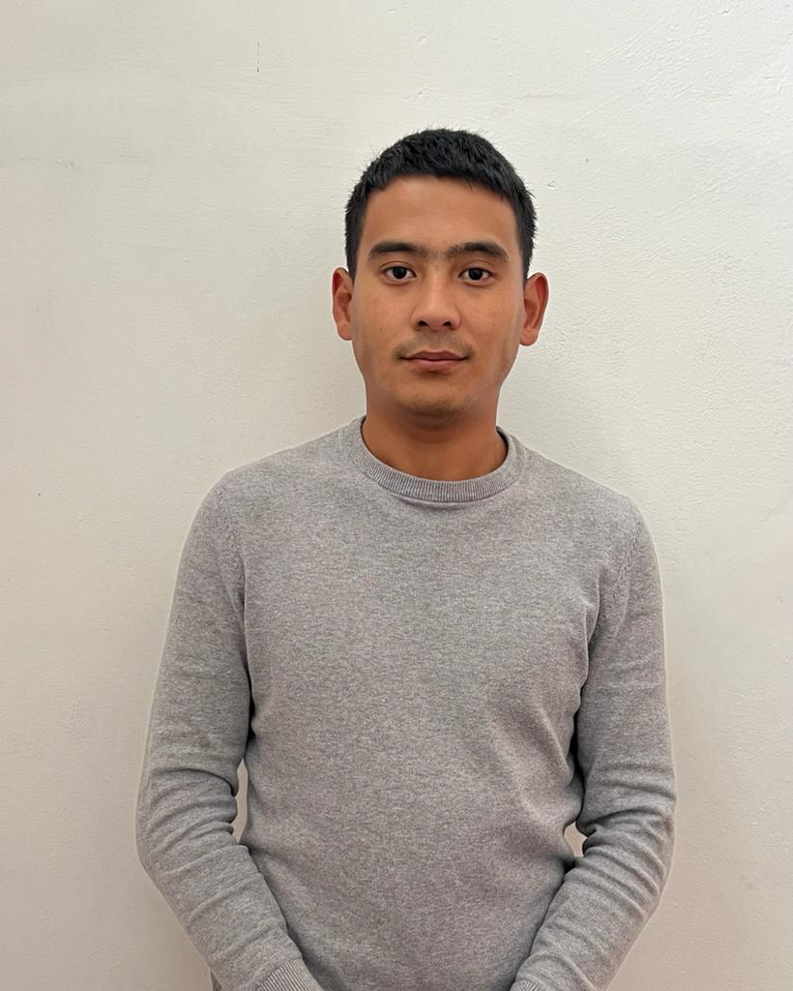 | Таженов Диас  Зарлыкович | 08.12.1995 | Ср.спец.ГККП  «Гуманитарный колледж управления  Образования г.Астана»  Окончил 2016 г  ТКБ №0804737 | Учитель  информатики | Информатика  Английский язык | 6л09м15 дней | б/к | 21 час | 8:30-18:00
10 | 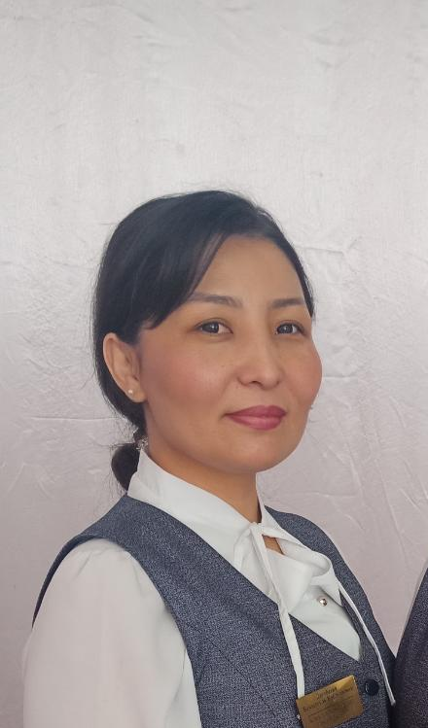 | Даутбаева  Бакытгуль  Кабдулаевна | 30.01.1988 | Высшее,Казахский  Гуманитарный  Юридический инновационный университет  Окончила в 2011 г  ЖБ-Б №0172332 | филология | Казахский язык и литература  музыка | 10л0м2д | Педагог  модератор | 21 час | 8:30-18:00
11 | 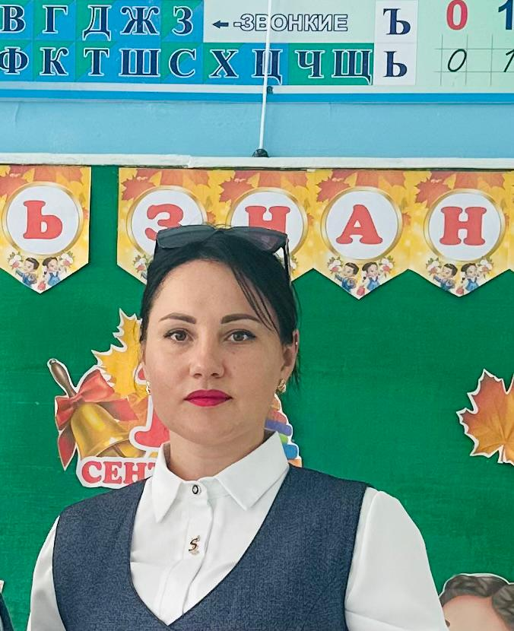 | Жунусова  Виктория  Григорьевна | 08.11.1992 | Высшее,КГ им.А.  Мырзахметова,  Окончила 2015 г  ЖБ-Б №0883873 | Педагогика и  Методика  Начального  образования | Начальные  классы | 9л0м1д | Педагог  модератор | 21 час | 13:40-18:50
12 | 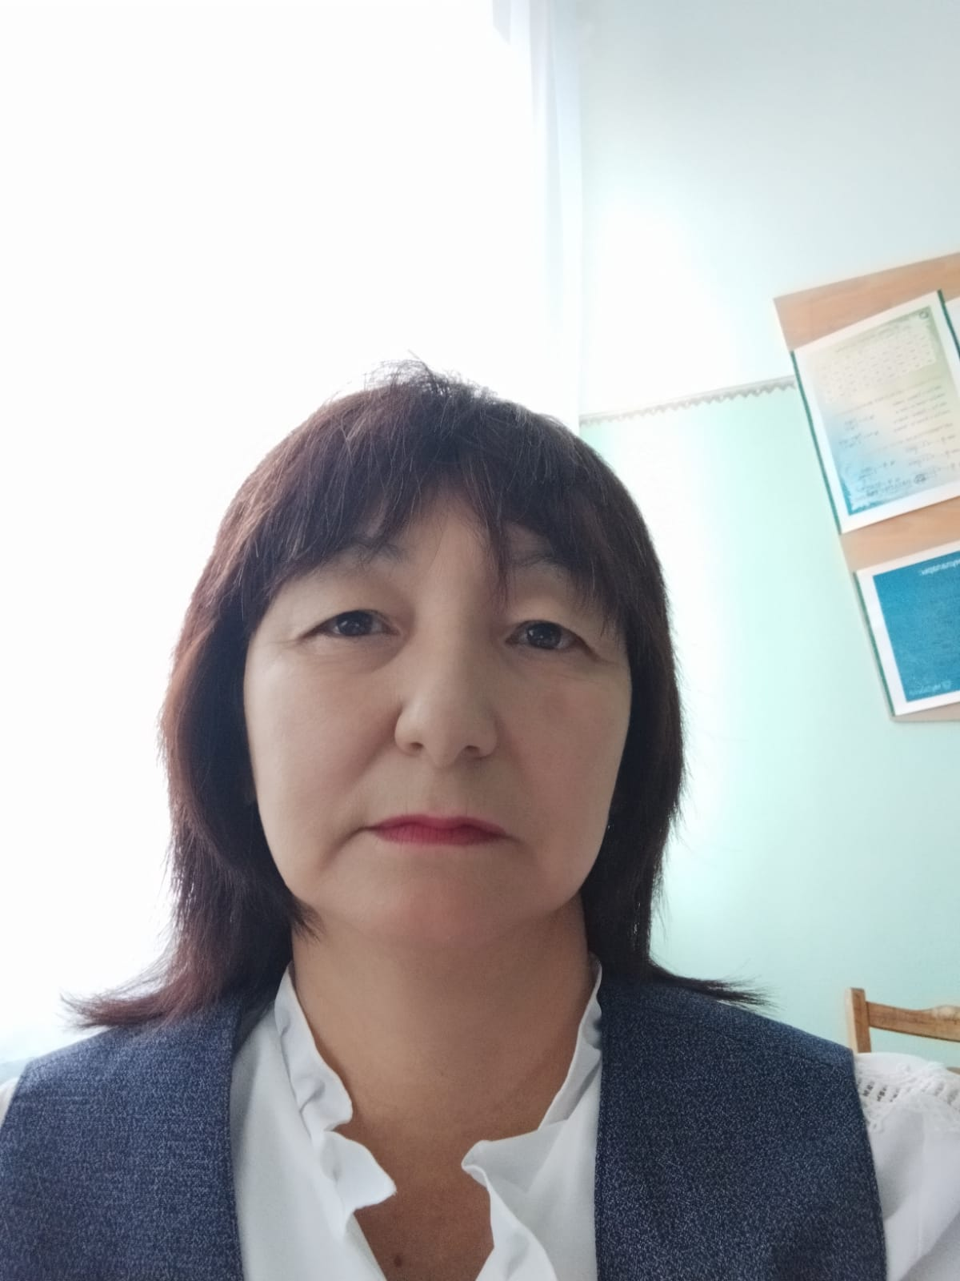 | Калауова Лязат  Кабидолловна | 21.01.1968 | Высшее, Кокшетауский педагогический  Институт им.Ч.Валиханова  Окончила в 1990 г  ИБ №275918 | Учитель  Математики и  информатики | математика | 33г0м5 дней | Педагог  модератор | 24 часа | 8:30-18:00
13 | 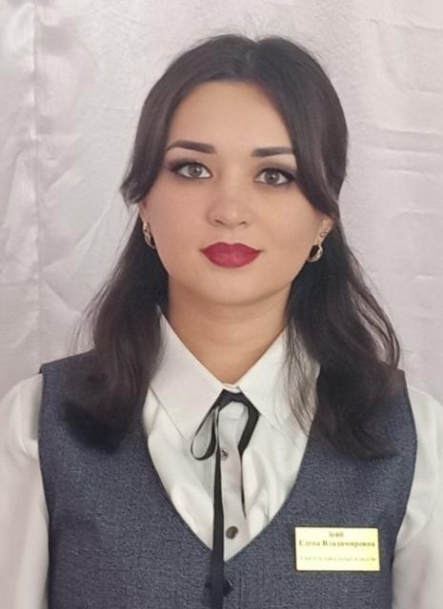 | Зейб Елена  Владимировна | 26.06.1996 | Высшее,Евразийский  Гуманитарный  Институт  Окончила в 2020 г  ЖБ-Б №0168490 | Педагогика и  Методика  Начального  образования | Начальные  классы | 7л 10м8д | Педагог  эксперт | 8 часов | 8:30-19:00
14 | 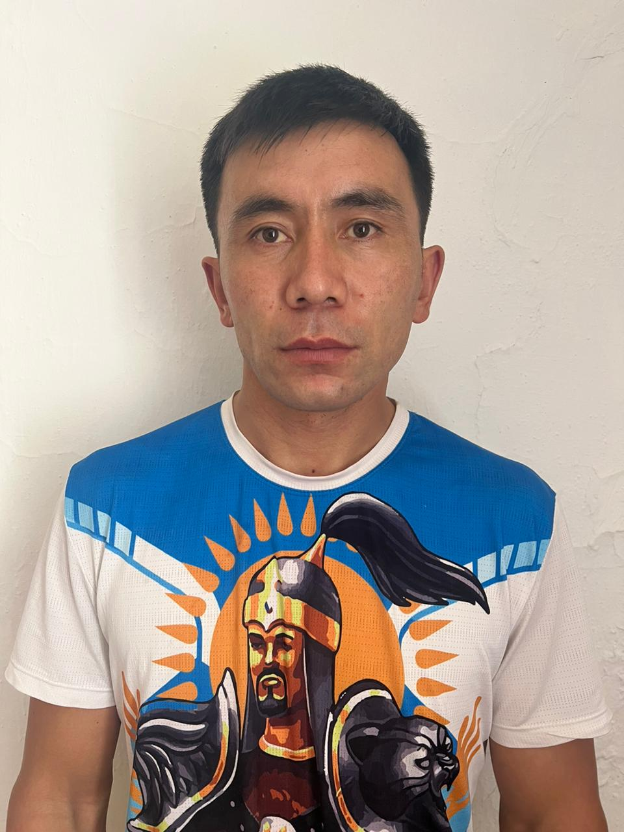 | Слам Саби | 12.06.1993 | Высшее.КУ им.Ш.Уалиханова  Окончил в 2020 г.  ЖБ-Б №1547319 | Физическая  Культура и  Спорт | Физическая  Культура и  спорт | 7л6м10д | Педагог  модератор | 19 часов | 8:30-18:00
15 | 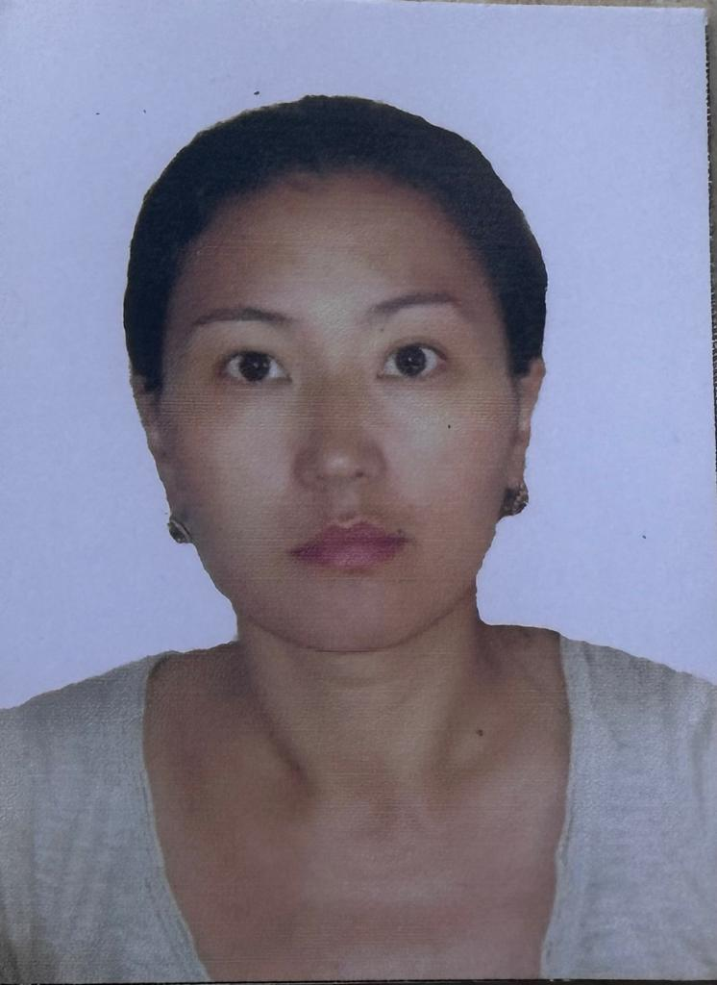 | Калиева Жанна  Алтынбековна | 27.10.1980 | Высшее.Евразийский  Университет им.Гумилева  Окончила в 2003г  ЖБ-Б№0369004 | Математика  Со знанием  Английского  языка | Математика  физика | 9л10м28д | Педагог  эксперт | 24 часа | 8:30-18:00
16 | 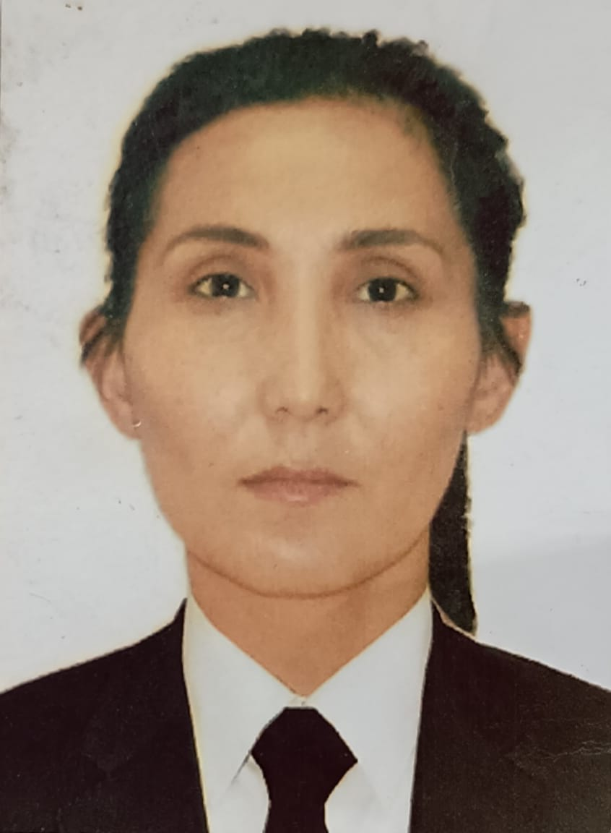 | Сарсенова Айжан Джангелдиевна | 07.12.1984 | Казахский национальный университет имени Аль-Фараби  Окончила в 2023 году  №MD 00021056315  Магистр | Учитель биологии | Биология  география | 0л | б/к | 16 часов | 8:30-18:00
17 | 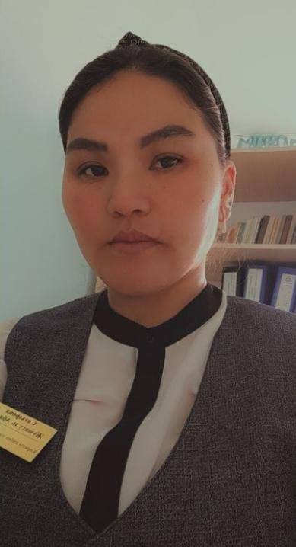 | Сатырова Жумагуль  Абаевна | 30.03.1990 | Ср.спец «Гуманитарный колледж г.Астана»  Окончила в 2012 г  ТКБ №0024584 | Учитель  технологии | Худ.труд  Глобальные  компетенции | 6л10м13д | б/к | 16 часов | 8:30-19:40
18 | 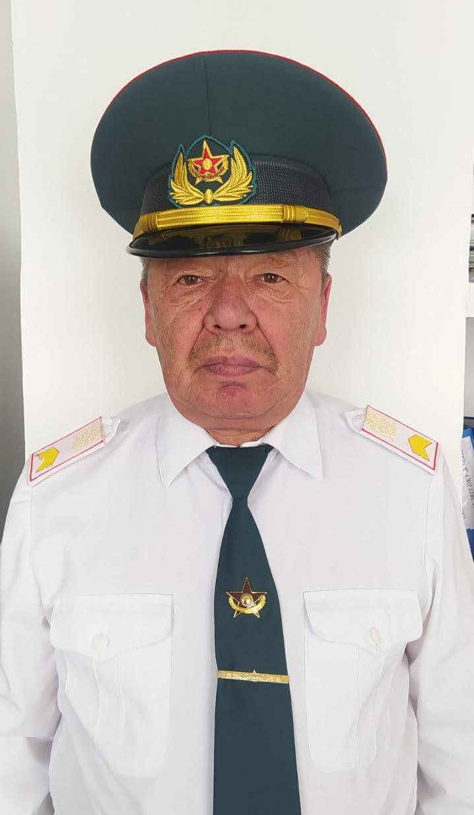 | Сеитов Аскар  Магзумович | 22.06.1967 | Высше, «Центрально-Азиатский Инновационный Университет»  Окончил в 2023 году  BD 00024614482 | Учитель начальной военной подготовки | НВП | 16л0м1д | б/к | 3 часа | 8:30-18:00
19 | 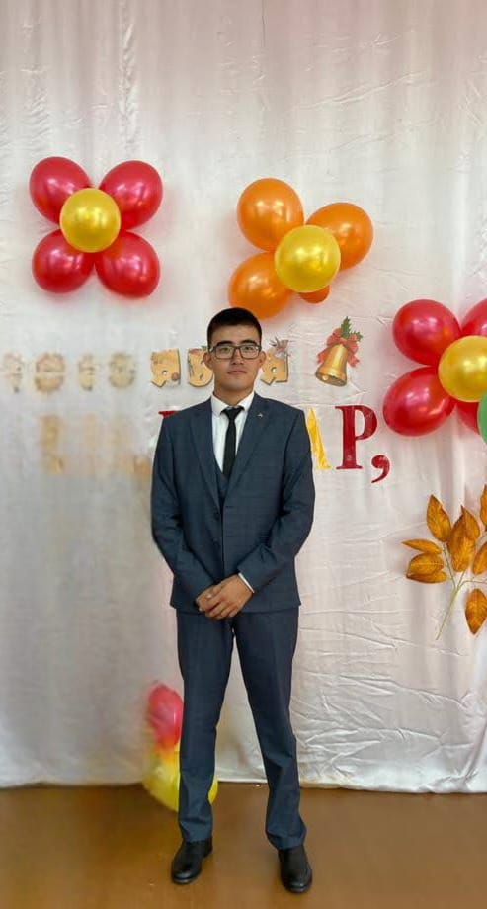 | Сабыр Аян  Русланұлы | 17.03.2001 | Высшее, КУ им.Ш.Уалиханова  Окончил в 2020 г. | Учитель  Инностранного  языка | Английский  язык | 3г0м2 дня | б/к | 24 часа | 8:30-18:00
20 | 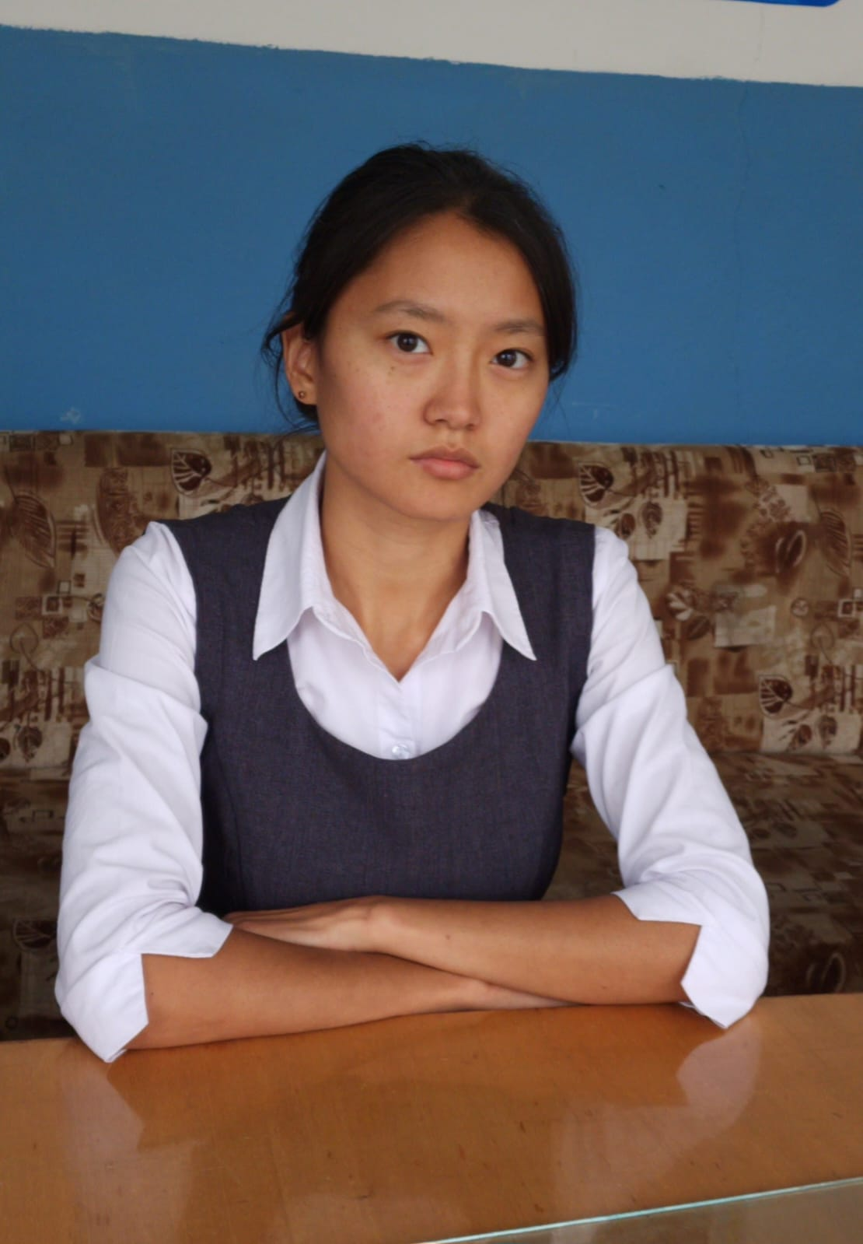 | Тулебаева Салтанат  Амангельдыевна | 26.05.2000 | Ср.спец  Многопрофильный  Колледж при КУ  Им.Ш.Уалиханова  Окончила в 2020г  ТКБ №1456694 | Учитель  Русского  Языка и  литературы | Учитель  Русского языка  И литературы | 1г3м13 дней | б/к | 21 час | 8:30-18:00
21 | 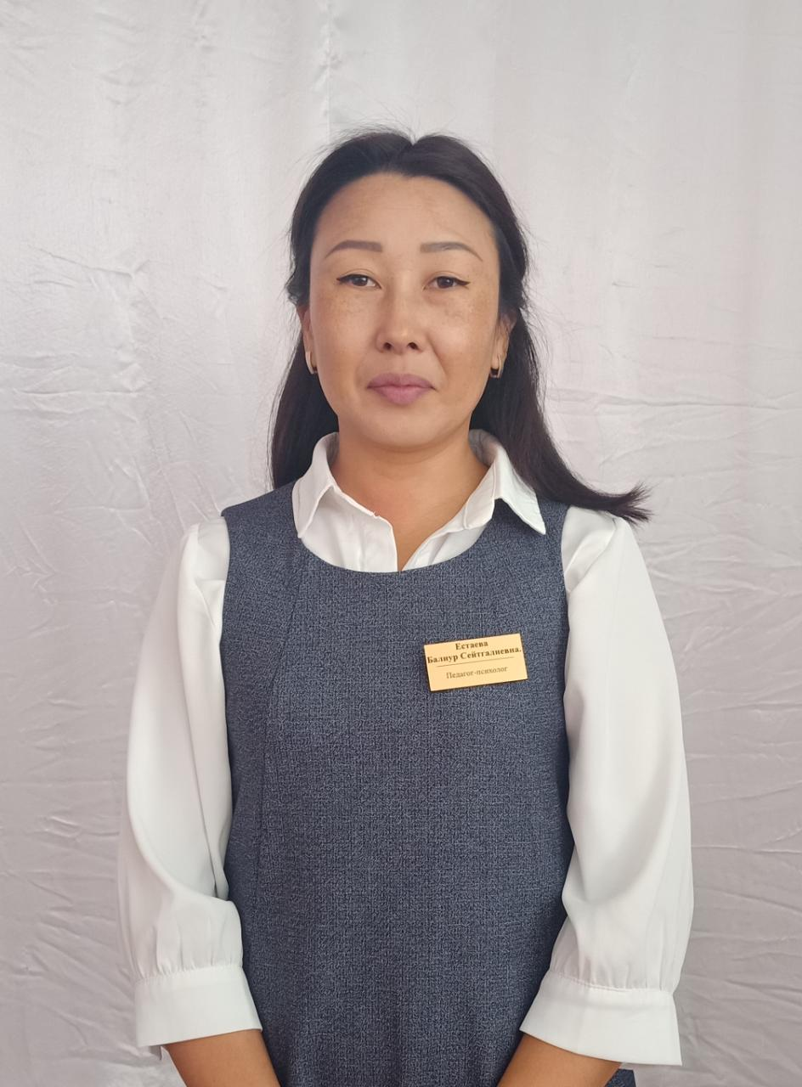 | Естаева Балнур  Сейтгалиевна | 17.01.1985 | Высшее, Кокшетауский  Университет  Окончила в 2009 г  ЖБ №0123129 | ПЕдагогика  И психология | Педагог психолог  физика | 15л09м27д | Педагог-модератор | 8 часов | 8:30-18:00
22 |  | Жарганат Акерке | 08.07.2003г | Кокшетауский высший казахский педагогический колледж им.Ж.Мусина  Окончила в 2023 г.  ОБКБ№0003278 | Учитель начальных классов | Начальные классы | 0 л | б/к | 16 часов | 8:30-12:50
23 | 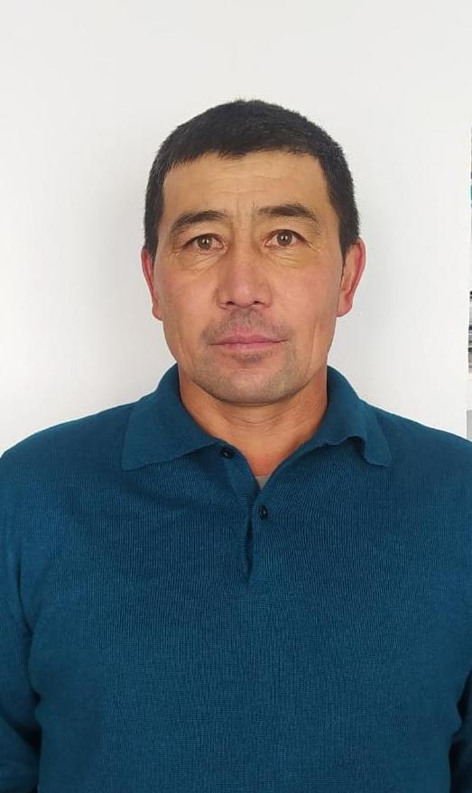 | Силам Магрифат | 20.04.1977 | Ср.спец, колледж при  Академии «Кокше»  Окончил в 2018 г  ТКБ №1174322 | Изобразительное  Искусство и черчение | Учитель  технологии | 5л0м1д | Б/К | 10 часов | 8:30-18:00
24 | 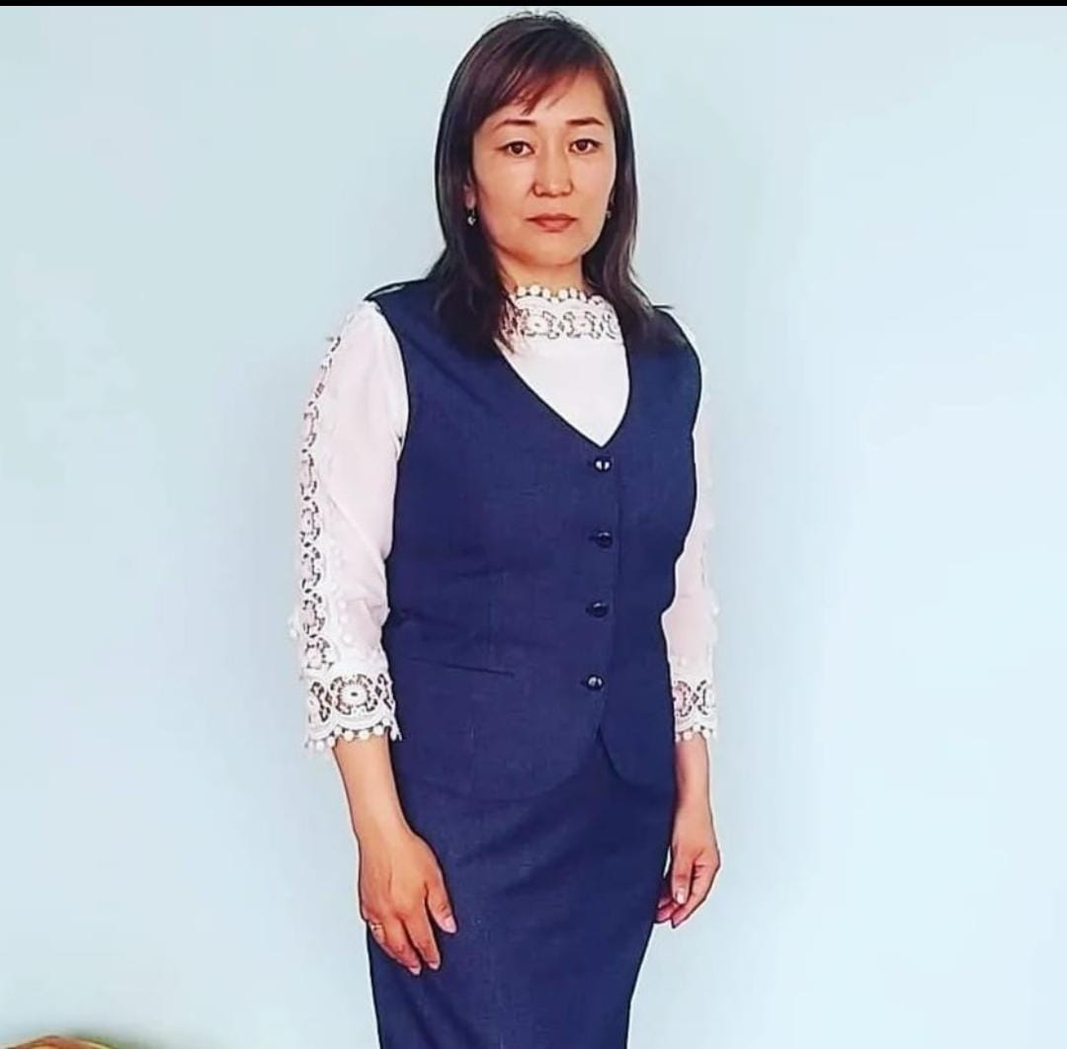 | Самет Нургул | 07.05.1983 | Ср.спец  Павлодарский  Педагогический  Колледж  Окончила в 2012 г  ТКБ №0049021 | Начальное  образование | Учитель  Пред.класса | 12 л 0м18д | б/к | 1,5 ставки | 8:30-13:40
25 | 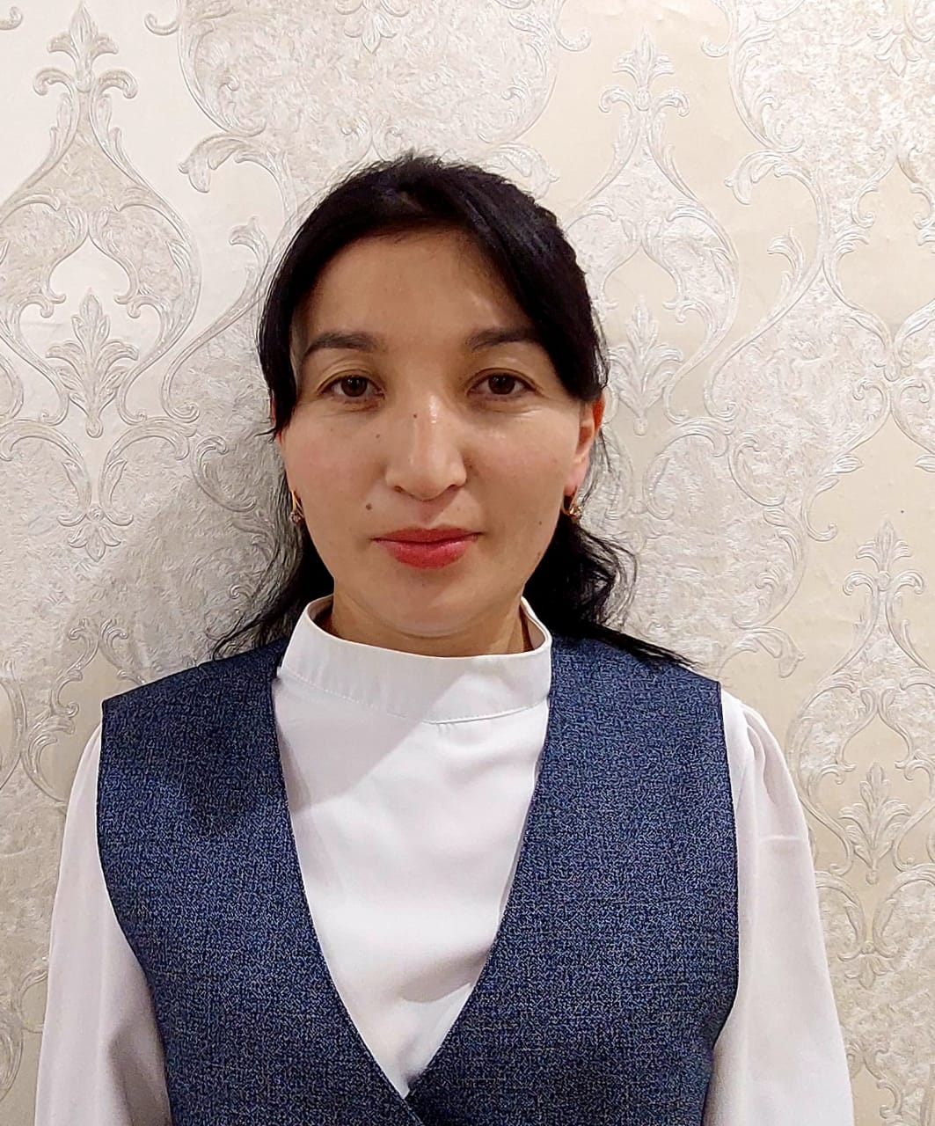 | Муса Хуанар | 22.10.1994 | Ср.спец  Кокшетауский высший  Колледж им.Ж.Мусина  Окончила в 2022 г  ТКБ № 1607580 | Дошкольное  Воспитание  И обучение | Воспитатель  В мини-центре | 1г0м1д | б/к | 1,5 ставки | 8:30-18:00
26 | 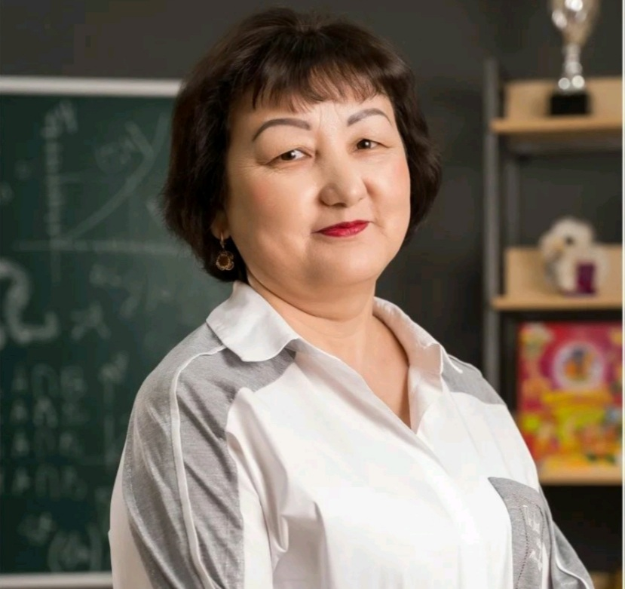 | Сеитова Нурсулу Кабидолловна | 22.04.1975 | Высшее  ЕНУ г.Астана  Окончила в 2006 г. | Педагогика и методика начального обучения | Начальные классы | 23г9 мес0д | Педагог-эксперт | 9 часов | 8:30-18:00
27 | 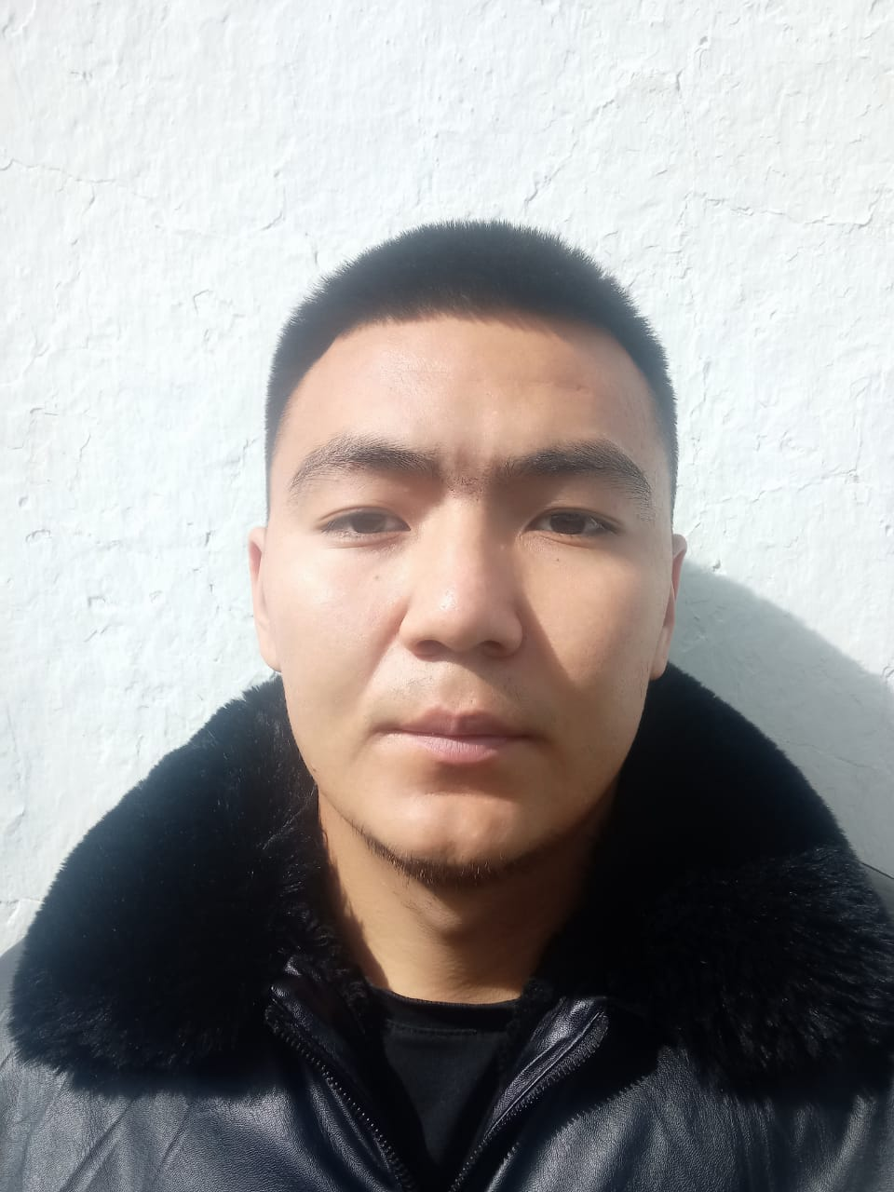 | Абенов Махамбет Габдуллаевич | 16.01.2001 | Высшее  Кокшетауский университет им.А.Мырзахметова | Учитель истории | Учитель истории | 0 л | б/к | 16 часов | 8:30-18:00

